技术参数及采购需求（序号以招标公告排序）
- 项目概述
  - 项目背景
空间磁环境模拟与研究系统隶属于国家重大科技基础设施 建设项目“空间环境地面模拟装置”当中，是我国弱磁、中磁、强磁磁场环境设施体系的重要部分。
空间磁环境模拟与研究系统可以模拟空间磁环境，是建立全面的空间磁场模拟平台以开展航天器磁特性研究的必要条件，也是研究地磁导航技术的先决条件，其建设将推动弱磁技术在航空航天与国防工程的应用。
此次采购的液氦回收设备主要用于实现氦回收再利用，减少液氦的消耗，保障微弱近零磁场测量的正常进行，满足各低温磁测实验设备如：矢量超导量子干涉仪、张量超导量子干涉仪、生物磁测超导量子干涉仪等所使用液氦的氦气回收、氦气纯化及氦气液化需求。
由于空间磁环境模拟与研究系统对磁场有特殊的要求，此次采购的液氦回收设备又处于核心实验区域，所以核心试验区的液氦回收设备管路及其附属零部件应选用无剩磁且不导磁材料。
  - 功能及总体要求
此次采购的液氦回收设备主要用于实现氦回收再利用，减少液氦的消耗，保障微弱近零磁场测量的正常进行，满足各个低温实验设备如：矢量超导量子干涉仪、张量超导量子干涉仪、生物磁测超导量子干涉仪等磁测设备的氦气回收、氦气纯化及液化需求。液氦回收设备的总体技术指标要求见表1。
* 表1 液氦回收设备的总体技术指标要求
序号 | 设备名称 | 参数指标
1 | 液氦回收设备 | 氦气回收效率≥90%  液氦存储能力>150L  液化率≥15L/D（工作压力1PSI）  氦气压缩机氦气处理流量应≥10m³/h  制冷机纯化系统出口纯度＞99.999%

- 招标范围和内容
2.1. 任务范围及任务分解结构
此次采购的液氦回收设备包括：
- 液化单元
液化单元包括：
制冷机系统、液氦储运系统、高真空多层绝热总成、压力控制和安全系统
计算采集和控制系统、液氦液位传感器
- 回收单元
回收单元包括：
气袋、氦气压缩机、氦气钢瓶、高压氦气充装系统
管道及控制系统
- 纯化单元
纯化单元包括：
制冷机纯化系统、制冷机
- 冷水机组

液氦回收设备SESRI.2.2.3.2
液化单元
制冷机系统
液氦储运系统
高真空多层绝缘总成
压力控制和安全系统
计算采集和控制系统
液氦液位传感器
回收单元
气袋
氦气压缩机
氦气钢瓶
高压氦气充装系统
管道及控制系统
制冷机纯化系统
制冷机
纯化单元
冷水机组

图1 液氦回收设备分解结构图

2.2任务内容
任务内容为本次招标范围中的液氦回收设备的设计、安装和调试。系统清单如表2所示
表2设备清单列表
序号 | 分项名称 | 细分项目 | 数量
1 | 液化单元 |  | 1
 |  | 制冷机系统 | 1
 |  | 液氦储运系统 | 1
 |  | 高真空多层绝热总成 | 1
 |  | 压力控制和安全系统 | 1
 |  | 计算采集和控制系统 | 1
 |  | 液氦液位传感器 | 1
2 | 回收单元 |  | 1
 |  | 气袋 | 1
 |  | 氦气压缩机 | 1
 |  | 氦气钢瓶 | 20
 |  | 高压氦气充装系统 | 1
 |  | 管道及控制系统 | 1
3 | 纯化单元 |  | 1
 |  | 制冷机纯化系统 | 1
 |  | 制冷机 | 1
4 | 冷水机组 |  | 1

表3文件清单
序号 | 文件资料名称（可补充、自拟格式）
一 | 合同签订60日后提交：
 | 实施方案
 | 质量计划
二 | 详细设计结束后提交：
 | 详细设计/工程设计报告
 | 详细设计/工程设计图纸
 | 零部件明细表
 | 关键重要件特性分析报告
 | 安装调试大纲
 | 技术验收规范
 | 制造技术条件报告
 | 经济性分析报告
三 | 研制生产前：
 | 工艺方案
四 | 研制生产过程中
 | 加工制造过程中的各阶段总结、阶段测试报告、变更记录、说明和图纸等过程记录文件即《中间过程控制记录》
五 | 现场联调前
 | 现场安装及调试实施方案
六 | 设备验收前
 | 项目总结报告
 | 工艺文件、规范及目录清单
 | 产品出厂检测报告、合格证明文件资料
 | 设备使用说明书
 | 设备维护手册
 | 保养记录表
 | 全套竣工图纸（三维图和二维验收蓝图）
 | 软件用户手册（如有软件）
 | 控制软件可执行程序、源代码与支撑软件（如有软件）
 | 软件工程化需要的文档
 | 产品交付清单（含文件清单）
 | 电气元器件明细表
 | 电气接线图

- 设备详细参数、指标等需求
3.1. 设备的技术参数、指标、设计要求、材料要求等
3.1.1. 技术参数、指标
*液氦回收设备的总体技术参数指标请参见表1，且设备能长期不间断安全稳定运行。
3.1.2. 设计要求、参数要求
3.1.2.1. 液化单元要求
*（1）液氦储运系统：液氦储运杜瓦容积应大于150L，杜瓦压力可独立显示，制冷机杜瓦一体式结构设计，PLC控制；
*（2）压力控制和安全系统： 能够实现多点压力采集和控制，保障设备安全运行；
（3）计算机采集和控制系统：能够实现温度点数据采集及控制，所有信息可以在中央监控系统终端显示；
（4）液氦液位传感器：液氦液位传感器为超导线液位显示液位计；
*（5）制冷机 ：氦液化系统核心制冷机采用G-M 1.5w@4.2k制冷机系统，请提供制冷机具体品牌，制冷机应能够长时间稳定工作，并有相关案例证明，制冷机厂家需在中国大陆建有维护中心便于维护服务；
*（6）液化率≥15L/D（工作压力1PSI）；
（7）液化单元可以实现移动液氦加注；
3.1.2.2. 回收单元要求
*回收增压单元采用气袋钢瓶存储模式；氦气存储能力不低于120m³。
*（1）气袋：气袋材料应为高分子低渗透率的符合材料，体积大于10m³，应含有光电控制系统，能检测气袋的体积，有高位报警功能，气袋的不应与液氦回收室中其他设备干涉，此次采购包含平台安装及辅材（如需）；
*（2）氦气压缩机：氦气处理流量应≥10m³/h；
*（3）氦气钢瓶：钢瓶为40L，14.7MPa，标准氦气钢瓶，乙方应负责压力容器向相关部门报检等相关事宜；
（4）高压氦气充装系统：应按钢瓶设置充装接口尺寸和数量；
（5）管道及控制系统：6气袋入口端管路均设置放空电磁阀门，在出现极端条件情况下，如高压压缩机故障，未能在气袋达到压机开机位置线时自动开机压缩，气袋容积（高度）达到最高放空线位置时，为保护气袋安全，放空电磁阀门将自动打开，将气袋中的氦气进行放气处理，气袋容积（高度）低于压机开机位置线后，放空电磁阀门将再次关闭，保持待命状态。
3.1.2.3. 纯化单元要求
（1）制冷机纯化系统：流量≥5 m³/h，出口纯度＞99.999%：
（2）制冷机：液化单元采用国外知名品牌制冷机，制冷机厂家需在中国大陆建有维护中心便于维护服务。
3.1.2.4. 冷水机组要求
*一用一备，输出水温7-24℃可调，能为制冷机提供冷却水。
3.1.2.5. 其他要求及条件
（1）要求投标方拥有丰富的非标设备设计、制造、运行、保障经验，提供不少于5套在国内超过5年装机运行时间，且目前正在运行的同类型液化装置相关业绩及运行证明（证明文件包括：甲方出具的书面证明并加盖甲方公章）；制冷机纯化系统具备不低于4套的使用用户；
（2）投标方应具备氦回收液化系统升级扩容的能力及经验，需提供2家或2家以上的氦液化系统升级扩容业绩证明；
（3）液化系统各控制信号需经用户方确认，且信号与用户方控制系统兼容，需提供开放式数据通讯接口，数据图形采用动态画面显示，实时显示各位号运行参数及设备运行状态和故障状态(故障)报警信息自动弹出、故障诊断、报警状态闪烁显示，数据刷新周期不大于1秒，应具有各液氦回收设备工艺流程图。
*（4）投标方负责提供液化系统调试时所需的氦气或液氦，不低于100L液氦的标准。
3.2. 设备的布局 、摆放位置、与其他设备或基建协调、要求等
3.2.1. 设备的布局和摆放位置
（1）主机摆放位置
有振动的氦气压缩、冷水机组等设备均应布置于空调及气泵室中的7.5m×6.8m隔振地基之上，如图2所示，7.5m×6.8m隔振地基之上已经布置有空调机组和空气压缩机，其余空白位置可以布置液氦回收的有振动的设备。乙方应负责提供安装设备的减振垫等附件。
（2）气袋摆放位置
气袋的位置应位于液氦回收系统及SQUIDs存放室的北墙附近，不应与其他设备发生干涉。乙方应负责提供支撑气袋的支架等附件。
（3）钢瓶及其他设备的放位置
钢瓶组及其液氦他回收设备应布置于液氦回收系统及SQUIDs存放室中不与其他设备干涉的空间中。
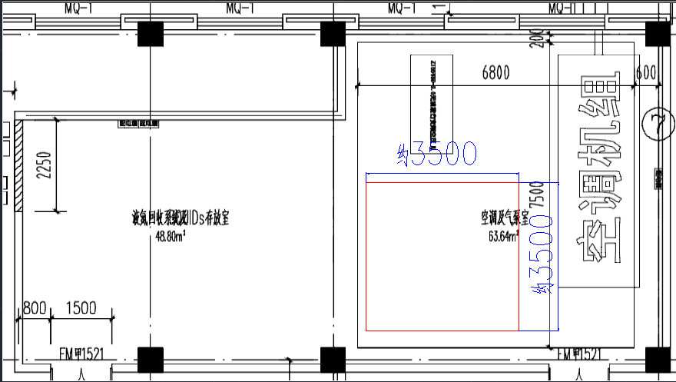
图2 液氦回收系统及SQUIDs存放室设备布置平面图
（4）管路和管路的布置
此次采购的液氦回收设备主要用于核心试验区中的低温磁测设备（如SQUID）的液氦的回收再利用。核心试验区为、RF（射频屏蔽装置）内的 14.5m×14.5m m×14.5m m空间。
回收管路需分别穿过MSR（多层被动屏蔽装置）、RF（射频屏蔽装置），经由管廊至液氦回收系统及SQUIDs存放室的液氦回收各设备。核心试验区的MSR、RF位置见图3。
由于MSR会有30mm左右的升降行程，而且RF内部为核心试验区，所以RF内部的液氦回收管路材料应为无剩磁且不导磁的软管，RF外部的管路可为无剩磁且不导磁的硬管。在管廊处的液氦回收管路高度应在3000mm至3500m之间紧贴恒温恒湿系统风管下方设置。其他管路走向、高度、长度等尺寸见图4，图5。RF内管路直径最大不得超过80mm，最小不得小于49mm。图中管路长度尺寸均为参考值，具体长度尺寸由乙方详细设计方案确定。其中支撑管路的支架等附件均应由乙方提供。
由于射频屏蔽的需要液氦回收管路不可以直接穿过RF屏蔽层，RF已经预留了液氦回收的接口，接口形式见图6。该接口为一个2英寸的蜂窝气波导，通过率约为60%。液氦回收管路通过MSR的孔洞位置见图7，该孔为直径80的光孔。
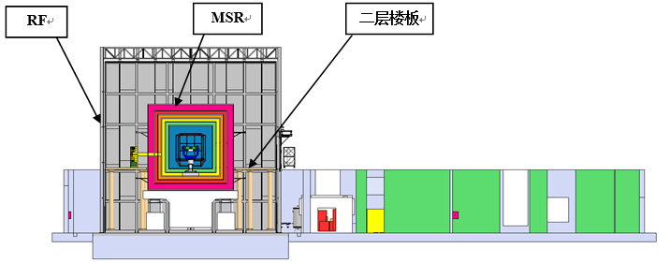
图3 空间磁环境实验室一层设备剖面图
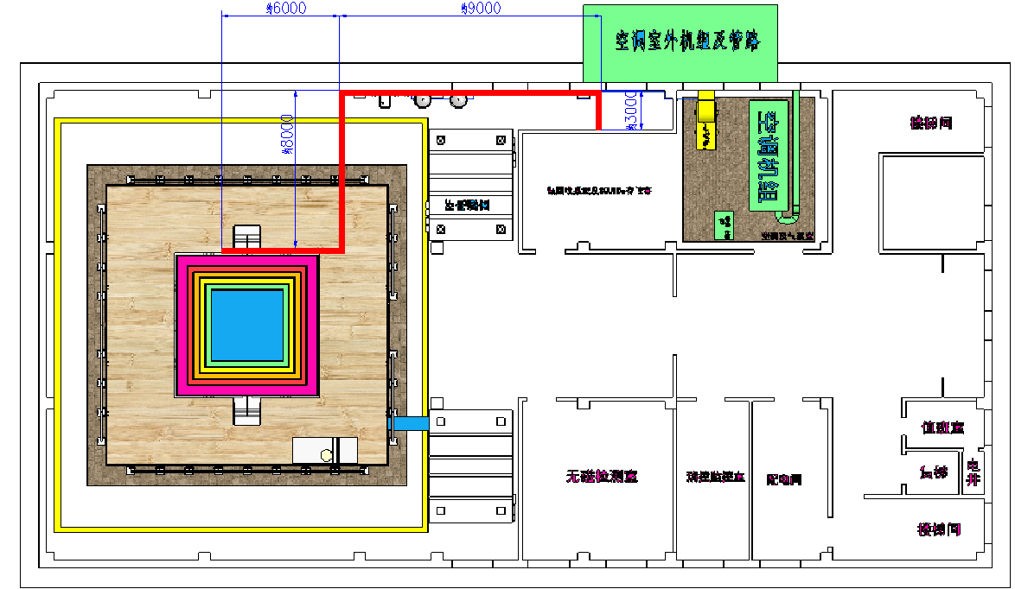
图4 液氦回收设备管路图A
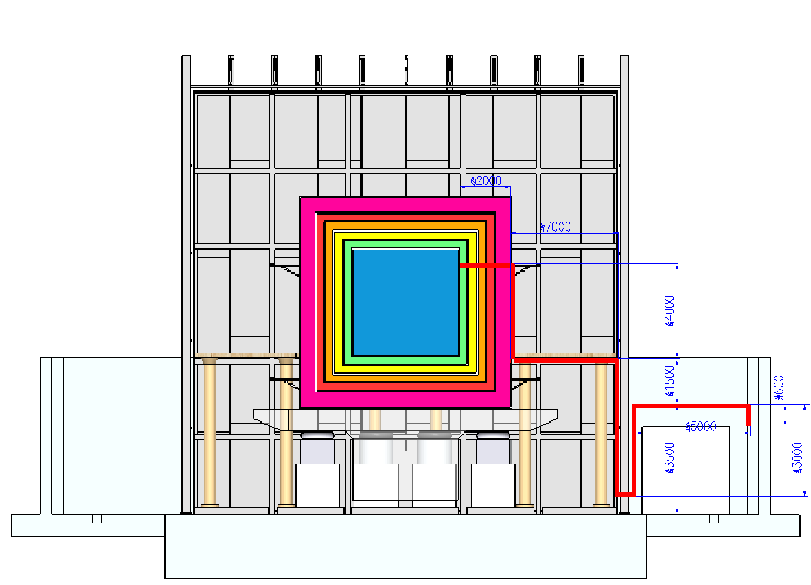
图5 液氦回收设备管路图B
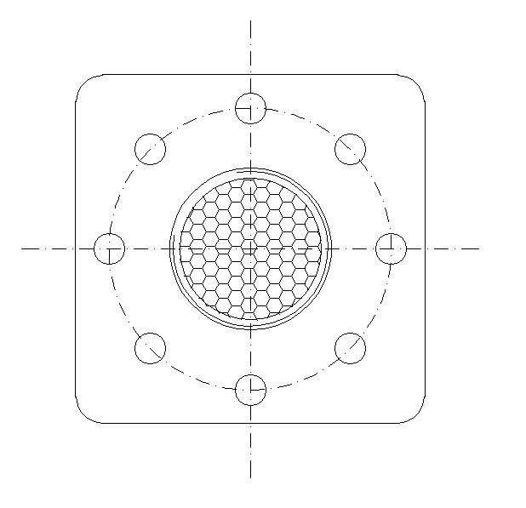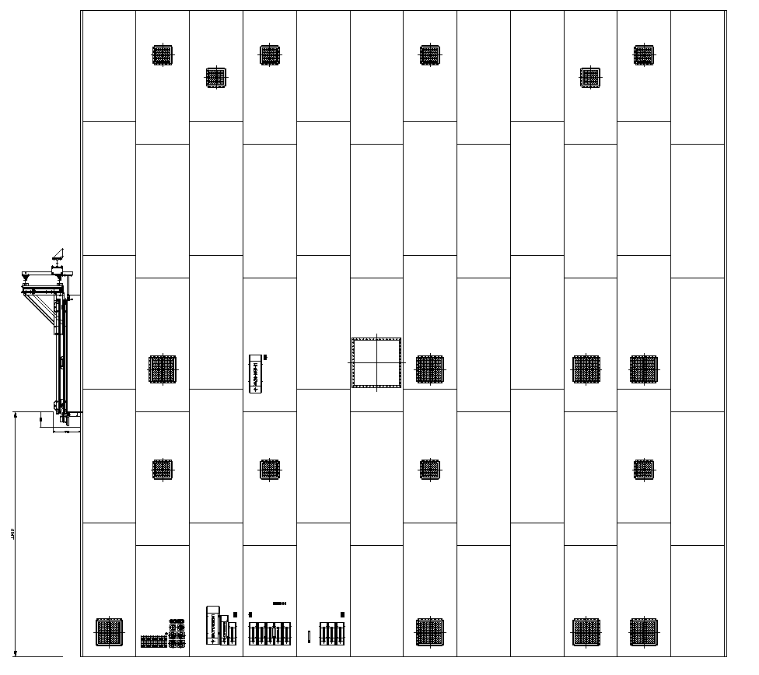

图6 液氦回收与RF的接口
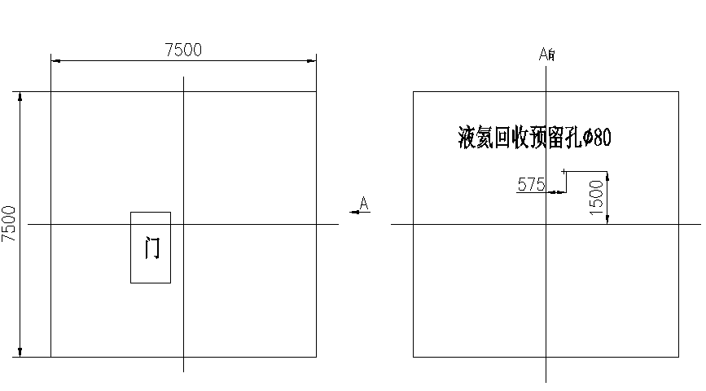
图7 MSR上液氦回收预留孔洞位置
3.2.2. 其他相关设备的位置及尺寸
射频屏蔽装置（RF）为14.5m（长）×14.5m（宽）×15.7m（高）的桁架结构设备，其主要材料为特制的镀锌钢板。内部净空间约为14.4m（长）×14.4m（宽）×14.4m（高）。射频屏蔽装置（RF）的中间部位安装有二层操作楼板，楼板高度为5.5m，把射频屏蔽装置（RF）分为相对独立的两个封闭空间。
多层被动磁屏蔽装置（MSR）安装在气浮隔振平台上位于射频屏蔽装置（RF）的正中心，多层被动磁屏蔽装置（MSR）为多层结构，外部尺寸约为7.5m×7.5m×7.5m，内部净空间不小于3.5m×3.5m×3.5m。
3.3. 设备的施工要求
（1）设备各部分应按照甲方的要求安装在空间磁环境实验楼的指定位置。
（2）文明施工，施工应符合GB50126－2008《工业设备及管道绝热工程施工规范》、GB50236-1998《现场设备、工业管道焊接工程施工及验收规范》等国家规范。
（3）对现场出现的液氦回收设备的管路或其他部分与空间磁环境模拟与研究系统的其他子系统的设备出现干涉现象，乙方须与甲方协商，经甲方同意后方可实施解决。
3.4. 设备采用的标准
（1）哈工大制定的空间环境地面模拟装置的规范
空间环境地面模拟装置命名及编码规范
空间环境地面模拟装置机柜机箱编号规范
空间环境地面模拟装置线缆标识规范
空间环境地面模拟装置机械系统图制图规范
空间环境地面模拟装置文件编制规范
空间环境地面模拟装置文件归档要求
（2） 国家、行业标准
JB/T 7749-95 低温阀门技术条件
● GB/T 18984-2003 低温管道用无缝钢管
● GB18442-2001 低温绝热压力容器
● GB/T 16775-1997 低温容器漏气速率测定方法
● GB 3531-1996 低温压力容器用低合金钢钢板
● JB/T 6897-2000 低温液体运输车
● HG 20585-1998 钢制低温压力容器技术规定
● HG/T 20645.2-1998 化工装置管道机械设计工程规定
● HG/T 20645.5-1998 化工装置管道机械设计技术规定
● HG/T 20645.1-1998 化工装置管道机械设计内容和深度规定
● JB/T9081-1999 空气分离设备用低温截止阀和节流阀技术条件
● SH/T 3537-2002 立式圆筒形低温储罐施工技术规程
● JB/T 5905一2000 真空多层绝热低温液体容器
● GB 16774一1997 自增压式液氮容器
● GB 150-1998 钢制压力容器
● GB 151-1999 管壳式换热器
● GB/T 6071-2003 超高真空法兰
● GB/T 4458.1-2002 技术制图 图纸幅面和格式
- 定制非标设备的实施计划
- 本项目为定制非标研制设备，分为详细设计阶段、加工制造阶段和现场安装调试及验收阶段。
- 在合同签订后60天内，乙方完成项目质量计划及实施方案的编制，并由乙方组织有甲方参加的评审，评审需经甲方认可通过；
- 详细设计完成后，需提交《详细设计报告》、《工程设计图纸》、《关键重要件特性分析》等相关文件（见前文文档类要求），详细设计评审经甲方认可通过后，方可进入加工制造的准备阶段；
- 在加工制造前，乙方提交《工艺方案》、《零部件明细表》、《安装调试大纲》、《技术验收规范》、《制造技术条件报告》等组织进行有甲方参加的工艺评审，工艺设计评审需经甲方认可通过。
- 项目实施过程中应按照《实施方案》和《质量计划》的要求对质量控制点进行严格控制，并加以记录，即按照H/W/R点要求，严格控制全过程生产实施，若有设计或计划变更，需及时向甲方提出变更申请，待甲方审核通过后方可施行；
- 在项目实施阶段，应做好中间过程记录，形成《中间过程控制记录》，在验收时一并提交。
- 非标定制设备出厂书面文件等要求
出厂书面文件包括：表2中列出的全部文档；所有在设计阶段、生产阶段和安装阶段的图纸。设计加工阶段每三个月必须提供质量控制描述、材料测试报告、加工/装配检测报告、设计和生产进度报告。以初始设计为依据，发生任何特例或改动时，需提供清晰的书面报告。
- 非标定制设备的运输、现场安装调试、验收要求
设备的运输路段为从生产厂家到哈尔滨工业大学现场安装场地的全部路段。
设备的包装和运输过程中需保证易碎、易漏的零部件不受到伤害，并在包装箱指定位置喷涂或粘贴相应标识，并符合相关国际国内法律法规。
现场安装调试及验收阶段前需依据《安装调试大纲》编制《现场安装及调试实施方案》组织运输及现场安装、调试，按照《技术验收规范》验收。以上文件需经过甲方评审同意后方可执行。
现场安装调试及设备运行阶段，应在设备明显处粘贴、喷涂或悬挂小心触电、小心夹手、有毒、正在调试、正在施工、小心坠物等安全标识，必要时拉安全隔离带。
- 非标定制设备的售后服务
乙方须保证其提供的设备（包括主机、配件、附属部件等）是全新的，符合其出厂标准。液氦回收设备寿命期为30年，乙方应在正确安装、合理操作和维护保养条件下，保证设备在寿命期内运转良好。设备验收前，发生的消耗性部件失效，由乙方免费提供全新替换。自哈尔滨工业大学验收签字认可之日（试用期结束之后）起，乙方提供2年免费保修服务（包括部件，人力等）。乙方提供终生维护服务。设备运行之前派驻有经验、态度积极的工程师安排为期六天的培训（设备、技术人员各三天，不限人数），调机过程有问题随时解答，达到熟练设备操作，维护和工艺调试，中途不换培训人员。8小时内提供技术响应，48小时内能够到达现场。乙方应保证有全天候热线电话服务。在保修期内设备出现故障，乙方（设备制造商）应在接到用户有详细描述故障现象的报修通知后48小时内做出反应，5个工作日内排除故障。如不能按期排除故障，则设备保修期顺延，但乙方（设备制造商）应在30天内排除故障。
- 相关附属件的要求及配件清单，外采材料设备的要求
外购件生产厂应通过ISO9000等体系的认证，且体系运转良好。
所有组件必须符合国家相应安全标准，通过安全认证。
配件清单中包含本装置相关的所有物资的名称、规格型号、参数指标、说明书等信息。
- 进度（工程进度表）的要求
区分详细设计过程和工程实施过程（关键里程碑）,乙方应按照Oracle P6工程管理软件要求进行进度月报，乙方需要有专人跟进P6管理。
合同签订后：乙方开始准备材料，并准备详细设计方案和加工图纸。
乙方需在投标文件中给出详细的进度安排说明。
- 工程实施过程要求及加工期技术文件变更方式要求
为了确保项目符合国家要求，项目将在甲乙双方充分沟通的情况下实施。双方签署的正规文件为有效文件。对影响项目需求、主要成果交付日期、项目费用和项目总体参数的变更，必须按照甲乙双方约定的《变更控制规范》执行。
- 甲方需提供的材料及支持
(1) 提供多层被动磁屏蔽装置孔洞具体尺寸和位置图纸；
(2) 提供安装现场建筑的图纸；
(3) 射频主体屏蔽装置孔洞具体尺寸和位置图纸；
(4) 提供其他相关设备的位置及轮廓尺寸的图纸；
(5) 建筑内部具有材料运输通道，核心试验区有5吨天车，一楼入口大厅有2吨天车用于运输和安装；
(6) 建筑具有干净、干燥、可上锁的材料存储区域，面积>50 m²。
- 付款方式约定及要求
(1) 签订合同后，甲方付款45%，乙方开始详细设计工作、购置工程所需材料；
(2) 乙方完成详细设计方案与加工图纸，甲方进行评审，提出意见，双方达成共识，签署方案会审意见并由双方相关负责人或法人签字，甲方付款15%；
(3) 乙方采买材料后，进行处理之前，由甲方驻场技术负责人进行查验材料质量，合格后方可进行加工，所有材料加工完成后，甲方付款10%；
(4) 所有液氦回收设备安装调试完毕后，进行测试，测试由第三方按照《技术验收规范》进行，测试结果符合合同要求，甲方付款30%；
(5) 设备正式验收后，履约保证金转为质量保证金，按甲乙双方约定在（验收通过后试运行2年内，无质量问题）后，甲方出具同意清退质量保证金手续后，方能无息退还给乙方。
若国家年度拨款未到账，甲方可推迟付款，但必须在国家年度拨款到账后尽快完成付款。（待确定中标公司后，可根据乙方的进度安排进行细微修改，在合同签订前确定最终付款方式。）
- 相关附加其他技术、服务要求
13.1下列控制点需要甲方相关负责人进行随机抽查。
无磁材料磁特性测量记录。
13.2 非标设备入场后，设备的现场保护需根据双方评审认定的《设备入场保护条例》进行。
13.3下列关键控制点需要甲方相关负责人进行安装现场验收
液氦回收设备整体安装完成后进行的性能测试。
13.4 合同签订时，乙方支付5%履约保证金。设备正式验收后，履约保证金转为质量保证金。验收完毕2年后，装置运行无问题，甲方返还乙方所有质量保证金。
13.5 整体设备性能测试及验收
在整个装置建设阶段，乙方应与甲方进行积极沟通。对于甲方提出的各类问题与建议，原则上应在1个星期内进行书面回复。

